**สถานีตำรวจภูธรแม่ระมาด**

**ผลการปฏิบัติราชการ**

**ประจำเดือน ตุลาคม 2567**

**งานป้องกันปราบปราม**

วันนี้ ( 16 ต.ค. 67) เวลาประมาณ 15.00 น.

ภายใต้การอำนวยการของ พ.ต.อ.ฐมฌ์พงศ์ เพ็ชร์พิรุณ ผกก.สภ.แม่ระมาด, พ.ต.ท.สุทัศน์ คำถาเครือ รองผกก.ป.สภ.แม่ระมาด , พ.ต.ต.ขวัญพัฒน์ คำมั่น สวป.สภ.แม่ระมาด ชุดจับกุมประกอบด้วย ร.ต.อ.ไพโรจน์ จันแก้วปง รอง สว.สส. สภ.แม่ระมาด พร้อม สายตรวจ ชป.1

ได้ร่วมกันจับกุม : นายสมพร ไม่มีชื่อสกุล อายุ 46 ปี สัญชาติเมียนมาร์

โดยกล่าวหาว่า : “เป็นบุคคลต่างด้าวเข้ามาในราชอาณาจักรโดยไม่ได้รับอนุญาต

เหตุเกิดที่ : บนถนนท้ายหมู่บ้าน ม.8 ต.แม่ระมาด อ.แม่ระมาด จ.ตาก

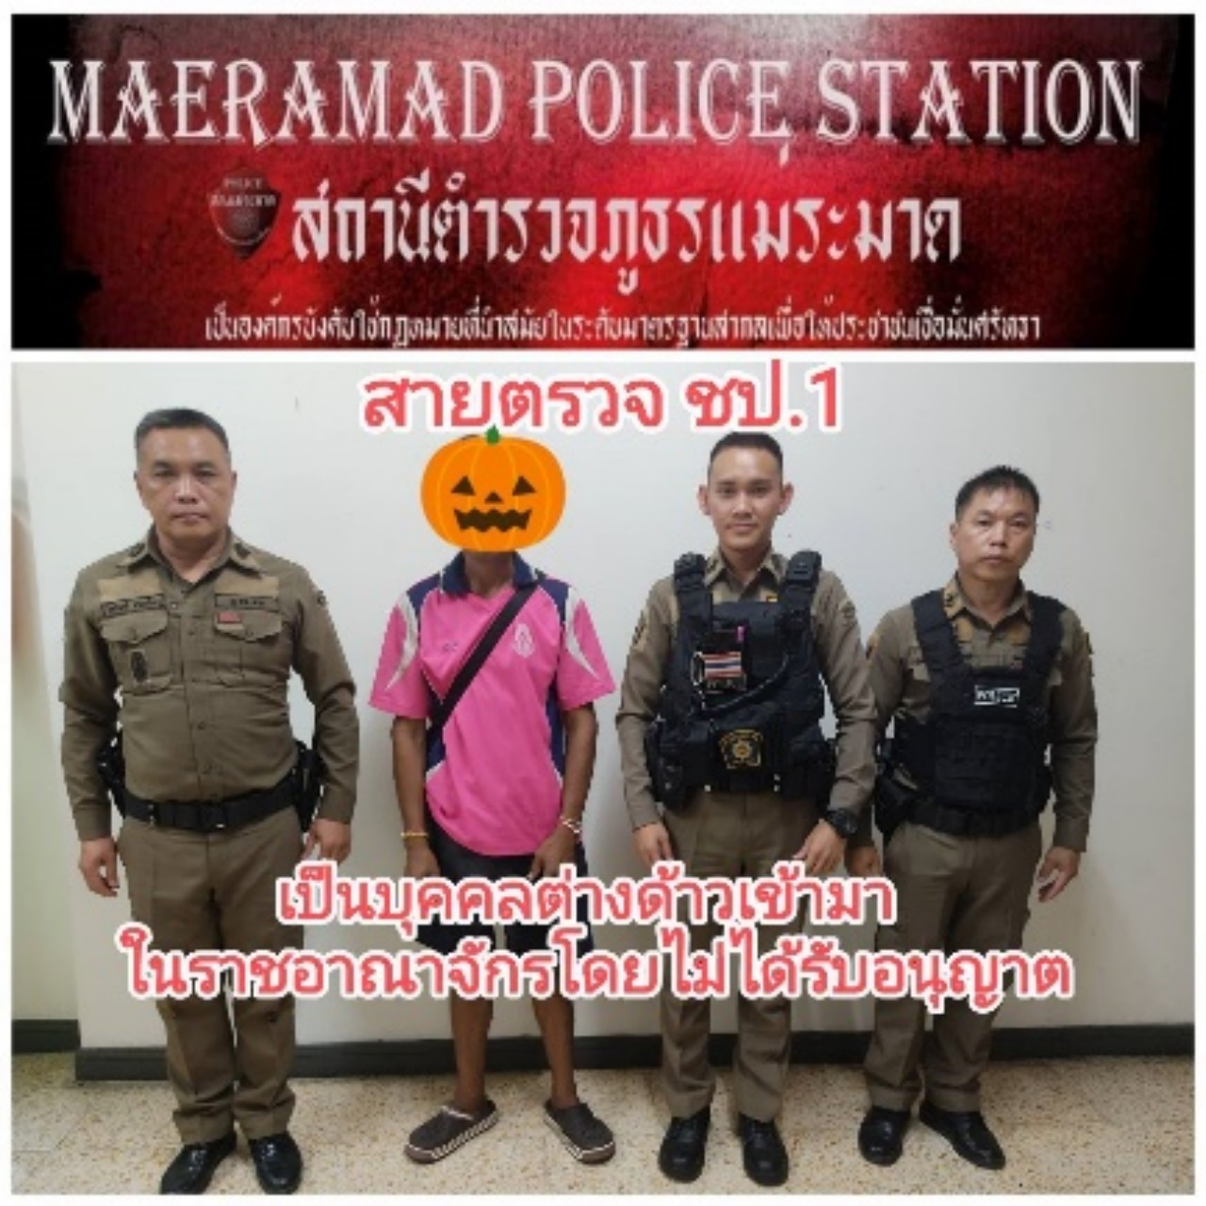

วันนี้ ( 16 ต.ค. 67 ) เวลาประมาณ 17.00 น.

ภายใต้การอำนวยการของ พ.ต.อ.ฐมฌ์พงศ์ เพ็ชร์พิรุณ ผกก.สภ.แม่ระมาด, พ.ต.ท.สุทัศน์ คำถาเครือ รองผกก.ป.สภ.แม่ระมาด , พ.ต.ต.ขวัญพัฒน์ คำมั่น สวป.สภ.แม่ระมาด

ชุดจับกุมประกอบด้วย ร.ต.อ.ไพโรจน์ จันแก้วปง รอง สว.สส. สภ.แม่ระมาด พร้อม สายตรวจ ชป.1

ได้ร่วมกันจับกุม : นายจิราวัฒน์ ทัศน์สยุมพร อายุ 16 ปี ที่อยู่ 228 ม.11 ต.แม่ตื่น อ.แม่ระมาด จ.ตาก

โดยกล่าวหาว่า : “ เสพยาเสพติดให้โทษประเภท1 เมทแอมเฟตามีน โดยผิดกฎหมาย"

เหตุเกิดที่ : ศาลารอรถประจำทาง ม.2 ต.ขะเนจื้อ อ.แม่ระมาด จ.ตาก

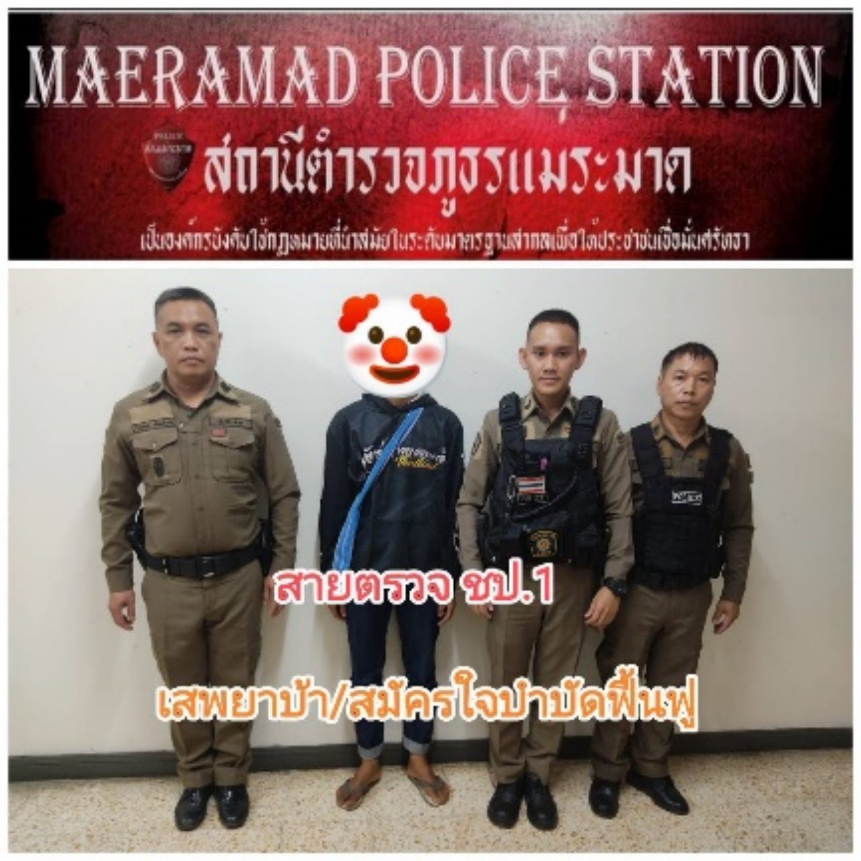

วันนี้ ( 19 ต.ค. 67 ) เวลาประมาณ 08.30 น.

ภายใต้การอำนวยการของ พ.ต.อ.ฐมฌ์พงศ์ เพ็ชร์พิรุณ ผกก.สภ.แม่ระมาด, พ.ต.ท.สุทัศน์ คำถาเครือ รองผกก.ป.สภ.แม่ระมาด , พ.ต.ท.ขวัญพัฒน์ คำมั่น สวป.สภ.แม่ระมาด

ชุดจับกุมประกอบด้วย ร.ต.อ.ไพโรจน์ จันแก้วปง รอง สว.สส. สภ.แม่ระมาด พร้อม สายตรวจ ชป.1

ได้ร่วมกันจับกุม : นายเอกชัย ปุกวัน หมายเลขบัตรประชา 3630600324027 อายุ 50 ปี ที่อยู่ 125/2 ม.6 ต.แม่ระมาด อ.แม่ระมาด จ.ตาก

โดยกล่าวหาว่า : “ เสพยาเสพติดให้โทษประเภท1 เมทแอมเฟตามีน โดยผิดกฎหมาย"

เหตุเกิดที่ : ท้ายหมู่บ้าน ม.4 ต.แม่ระมาด อ.แม่ระมาด จ.ตาก

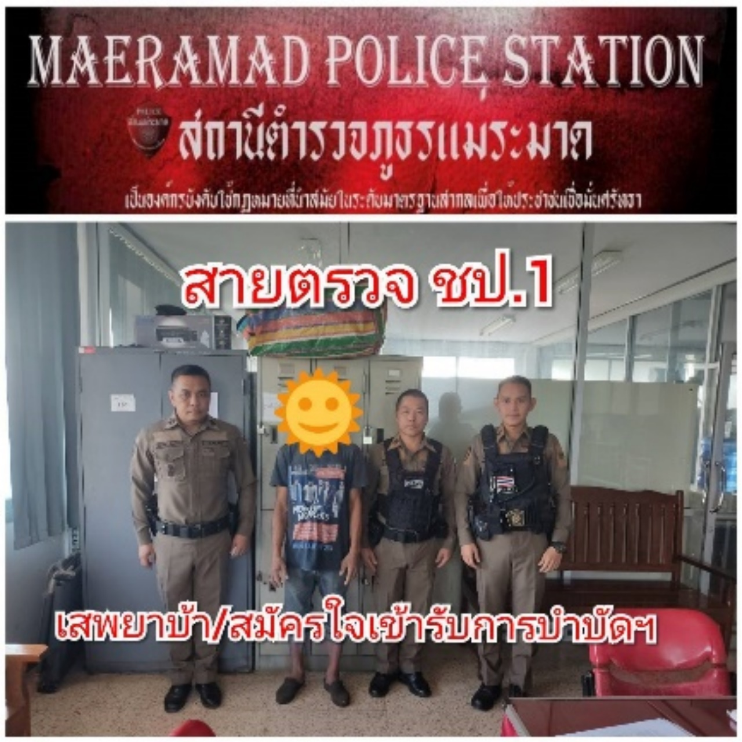

**งานสอบสวน**

เมื่อวันที่ 19 ต.ค.67 เวลา 10.00 น.

พ.ต.อ.ฐมฌ์พงศ์ เพ็ชร์พิรุณ ผกก.สภ.แม่ระมาด พร้อมพนักงานสอบสวนผู้รับผิดชอบ ประกอบด้วย พ.ต.ท.ณว์พรรณ์ เทียมฉันท์ สว.(สอบสวน)ฯ พ.ต.ต.เสกศักดา สุขอร่าม สว.(สอบสวน)ฯ ร.ต.อ.วิจารณ์ อ้อหิรัญ รอง สว.(สอบสวน)ฯ ร.ต.อ.ณัฏฐพล แก่นจันทร์ รอง สว.(สอบสวน)ฯ ร่วมเปิดศูนย์รับแจ้งความร้องทุกข์ในคดี The Icon Group ณ ที่ทำการ สภ.แม่ระมาด

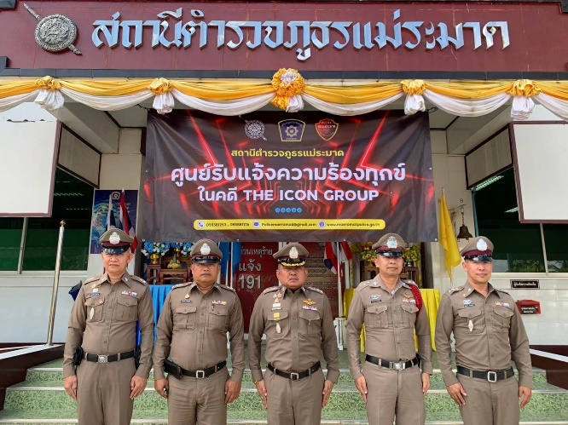

เมื่อวันที่ 30 ต.ค.67 เวลา 11.50 น.

พ.ต.ต.เสกศักดา สุขอร่าม พนักงานสอบสวน ร่วมกับชุดสืบสวน

สภ.แม่ระมาด ออกตรวจสถานที่เกิดเหตุ ณ ศาลาปากทางเข้าหมู่บ้านห้วยแห้ง ม.9 ต.ขะเนจื้อ อ.แม่ระมาด จ.ตาก

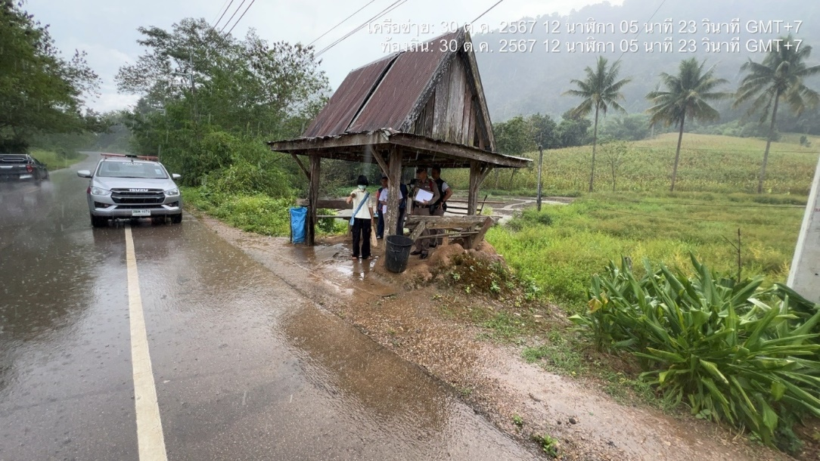

เมื่อวันที่ 27 พ.ย.67 เวลา 18.30 น.

พ.ต.ท.ณว์พรรณ์ เทียมฉันท์ พนักงานสอบสวน ออกตรวจสถานที่เกิดเหตุ บริเวณ บ้านแม่ระมาดน้อย ม.8 ต.ขะเนจื้อ อ.แม่ระมาด จ.ตาก

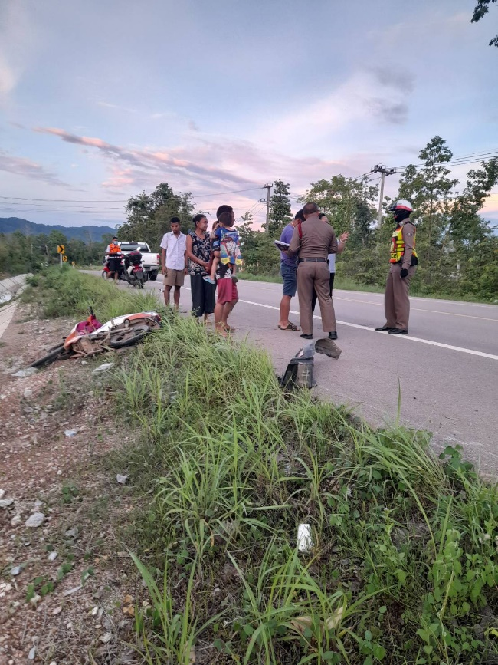

**งานสืบสวน**

วันนี้ ( 25 ต.ค. 2567 ) เวลา 10.00 น.

ภายใต้การอำนวยการสั่งการของ พล.ต.ต.สัมฤทธิ์ เอมกมล ผบก.ภ.จว.ตาก , พ.ต.อ.ไพฑูรย์ สุขุมวัฒนะ รอง.ผบก.ภ.จว.ตาก , พ.ต.อ.สถาพร รอดโพธิ์ทอง รอง ผบก.ภ.จว.ตาก , พ.ต.อ.แมน รัตนประทีป รอง.ผบก.ภ.จว.ตาก พ.ต.อ.ฐมฌ์พงศ์ เพ็ชร์พิรุณ ผกก.สภ.แม่ระมาด , พ.ต.ท.ภัทร์นรินทร์ ศาตะจันทร์ รอง ผกก.สส.สภ.แม่ระมาด

(ตำรวจ)(ทหาร)(ทหาร)ชุดตรวจค้นนำโดย

พ.ต.ท.พีรพงศ์ วงษ์ด่อน สว.สส.สภ.แม่ระมาด พร้อมชุดสืบสวน สภ.แม่ระมาด , จนท.ตำรวจ ตชด.345 , จนท.ทหารพราน , จนท.ฝ่ายปกครองอำเภอแม่ระมาด

(บน)ร่วมกันค้นห้างไร่ไม่มีเลขที่ ม.2 ต.แม่จะเรา อ.แม่ระมาด จ.ตาก

จากการตรวจค้นพบ

นายณัฐพล ใจยาเก๋ อายุ 34 ปี

บ้านเลขที่ 147/2 ม.6 ต.แม่จะเรา อ.แม่ระมาด จ.ตาก

(สามเหลี่ยม)พร้อมของกลาง

1.ยาบ้ารวมจำนวน 13,480 เม็ด

2.อาวุธปืนสั้นจำนวน 1 กระบอก

3.ลูกกระสุนปืนขนาด 9.มม.จำนวน 1นัด

4. ลูกกระสุนปืนขนาด .38 จำนวน 1นัด

แจ้งข้อหา”มียาเสพติดให้โทษประเภท ๑ ไว้ในครอบครองเพื่อจำหน่าย โดยกระทำเพื่อการค้า โดยผิดกฎหมาย , เสพยาเสพติดให้โทษประเภท ๑ โดยผิดกฎหมายและมีอาวุธปืนและเครื่องกระสุนปืนไว้ในครอบครองโดยไม่ได้รับอนุญาต”

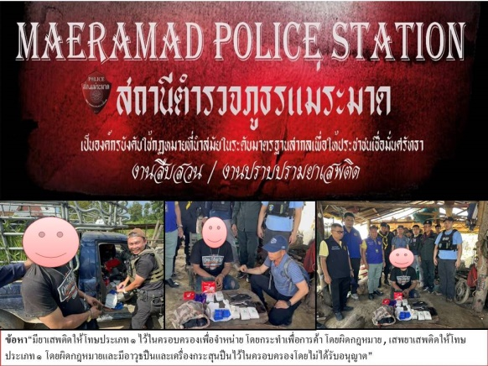

วันนี้ ( 25 ต.ค. 2567 ) เวลา 10.00 น. ภายใต้การอำนวยการสั่งการของ พล.ต.ต.สัมฤทธิ์ เอมกมล ผบก.ภ.จว.ตาก , พ.ต.อ.ไพฑูรย์ สุขุมวัฒนะ รอง.ผบก.ภ.จว.ตาก , พ.ต.อ.สถาพร รอดโพธิ์ทอง รอง ผบก.ภ.จว.ตาก , พ.ต.อ.แมน รัตนประทีป รอง.ผบก.ภ.จว.ตาก พ.ต.อ.ฐมฌ์พงศ์ เพ็ชร์พิรุณ ผกก.สภ.แม่ระมาด , พ.ต.ท.ภัทร์นรินทร์ ศาตะจันทร์ รอง ผกก.สส.สภ.แม่ระมาด

ชุดตรวจค้นนำโดย

พ.ต.ท.พีรพงศ์ วงษ์ด่อน สว.สส.สภ.แม่ระมาด พร้อมชุดสืบสวน สภ.แม่ระมาด , จนท.ตำรวจ ตชด.345 , จนท.ทหารพราน , จนท.ฝ่ายปกครองอำเภอแม่ระมาด

ร่วมกันค้นห้างไร่ไม่มีเลขที่ ม.2 ต.แม่จะเรา อ.แม่ระมาด จ.ตาก

จากการตรวจค้นพบ

นายชัยรัตน์ เทพสุทะ อายุ 33 ปี เลขบัตรประชาชน 1-6304-00053-50-3

บ้านเลขที่ 218 ม.2 ต.แม่จะเรา อ.แม่ระมาด จ.ตาก

พร้อมของกลาง

1.ยาบ้ารวมจำนวน 101 เม็ด

แจ้งข้อหา”มียาเสพติดให้โทษประเภท ๑ ไว้ในครอบครองเพื่อโดยผิดกฎหมาย , เสพยาเสพติดให้โทษประเภท ๑ โดยผิดกฎหมาย”

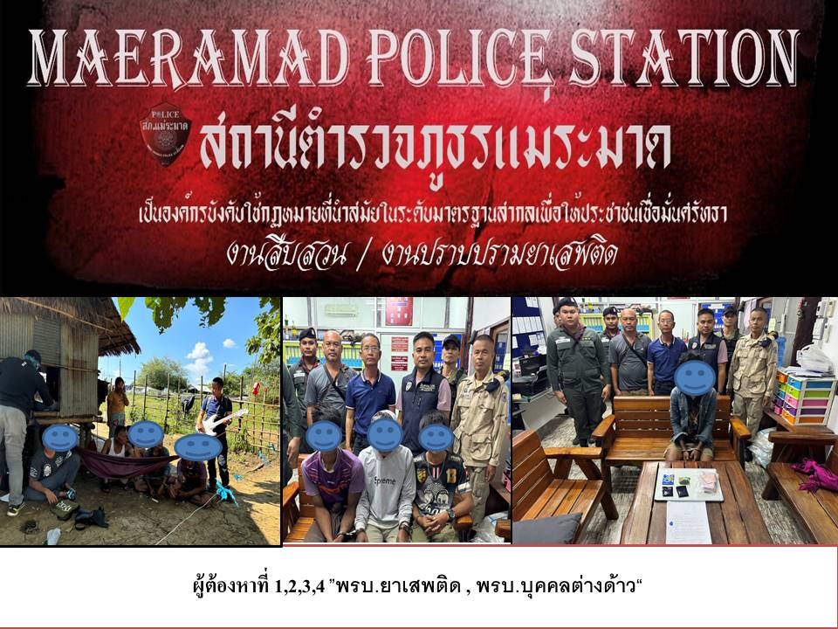

วันนี้ ( 15 ต.ค. 2567 ) เวลา 14.00 น.

ภายใต้การอำนวยการสั่งการของ พล.ต.ต.สัมฤทธิ์ เอมกมล ผบก.ภ.จว.ตาก , พ.ต.อ.ไพฑูรย์ สุขุมวัฒนะ รอง.ผบก.ภ.จว.ตาก , พ.ต.อ.สถาพร รอดโพธิ์ทอง รอง ผบก.ภ.จว.ตาก , พ.ต.อ.แมน รัตนประทีป รอง.ผบก.ภ.จว.ตาก พ.ต.อ.ฐมฌ์พงศ์ เพ็ชร์พิรุณ ผกก.สภ.แม่ระมาด , พ.ต.ท.ภัทร์นรินทร์ ศาตะจันทร์ รอง ผกก.สส.สภ.แม่ระมาด

ได้จับกุมผู้ต้องหา จำนวน 1 คน

1. นายอะเซง ไม่มีชื่อสกุล อายุ 34 ปี สัญชาติเมียนมาร์ ที่อยู่ กระท่อมไม่มีเลขที่ ม.5 ตำบลแม่จะเรา อำเภอแม่ระมาด จังหวัดตาก

พร้อมด้วยของกลาง

1. ยาเสพติดให้โทษ ประเภทที่ 1 (ยาบ้า) จำนวน 201 เม็ด ยาเสพติดให้โทษประเภท ๑ (เมทแอมเฟตามีน หรือยาบ้า) ลักษณะกลมแบนด้านหนึ่งผิวเรียบด้านหนึ่งมีอักษร WY สีแดง 200 เม็ด, สีเขียว 1 เม็ด รวมยาบ้า 201 เม็ด บรรจุอยู่ถุงพลาสติกสีน้ำเงิน ชนิดรูดปิด-เปิดปากถุง ซุกซ่อนอยู่ในซองใส่เสื้อกันฝนสีเขียว วางอยู่บนพื้นข้างตัวนายอะเซงฯ

2. ยาเสพติดให้โทษ ประเภทที่ 1 (ยาบ้า) จำนวน 195 เม็ด ยาเสพติดให้โทษประเภท ๑ (เมทแอมเฟตามีน หรือยาบ้า) ลักษณะกลมแบนด้านหนึ่งผิวเรียบด้านหนึ่งมีอักษร WY สีแดง 193 เม็ด, สีเขียว 2 เม็ด รวมยาบ้า 195 เม็ด บรรจุอยู่ถุงพลาสติกสีน้ำเงิน ชนิดรูดปิด-เปิดปากถุง ซุกซ่อนอยู่ในซองใส่เสื้อกันฝนสีเขียว วางอยู่บนพื้นข้างตัวนายอะเซงฯ รวมยาบ้าทั้งหมดจำนวน 396 เม็ด

3. เงินสดรัฐบาลไทย จำนวน 15,000 บาทถ้วน

โดยกล่าวหาว่า มียาเสพติดให้โทษประเภท ๑ (เมทแอมเฟตามีน หรือยาบ้า) ไว้ในครอบครองเพื่อจำหน่าย โดยกระทำเพื่อการค้าโดยผิดกฎหมาย ,เสพยาเสพติดให้โทษประเภท 1 (เมทแอมเฟตามีนหรือยาบ้า)โดยผิดกฎหมาย และเป็นบุคคลต่างด้าวอยู่อาศัยในราชอาณาจักรโดยไม่ได้รับอนุญาต

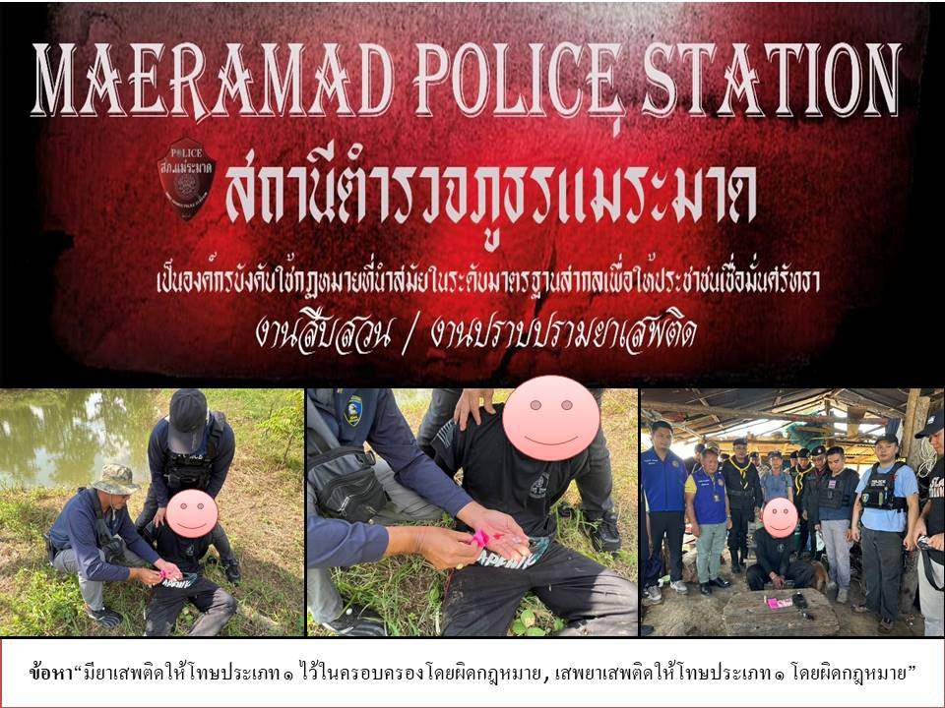

**งานอำนวยการ**

เมื่อวันที่ ๑๗ ต.ค.๒๕๖๗ เวลา ๐๗.๓๐ น.

พ.ต.อ.ฐมฌ์พงศ์ เพ็ชรพิรุณ ผกก.สภ.แม่ระมาด พร้อมด้วยพ.ต.ท.สุทัศน์ คำถาเครือ รอง ผกก.ป.สภ.แม่ระมาด ,พ.ต.ท.ภัทร์นรินทร์ ศาตะจันทร์ รอง ผกก.สส.สภ.แม่ระมาด, พ.ต.ท.ธนกฤต สติปัญญวัตร รอง ผกก.(สอบสวน) สภ.แม่ระมาด ,พ.ต.ต.เสน่ห์ ถ้วยอิ่ม สวป.(ชส.) สภ.แม่ระมาด พ.ต.ท.ณว์พรรณ์ เทียมฉันธ์ สว.(สอบสวน) สภ.แม่ระมาด ,พ.ต.ท.ขวัญพัฒน์ คำมั่น สวป.สภ.แม่ระมาด และ พ.ต.ต.ปริทัศน์ ตรีพุฒ สว.อก.สภ.แม่ระมาด พร้อมด้วยเจ้าหน้าที่ตำรวจในสังกัด ได้ร่วมพิธีวันสถาปนาวันตำรวจประจำปี ๒๕๖๗

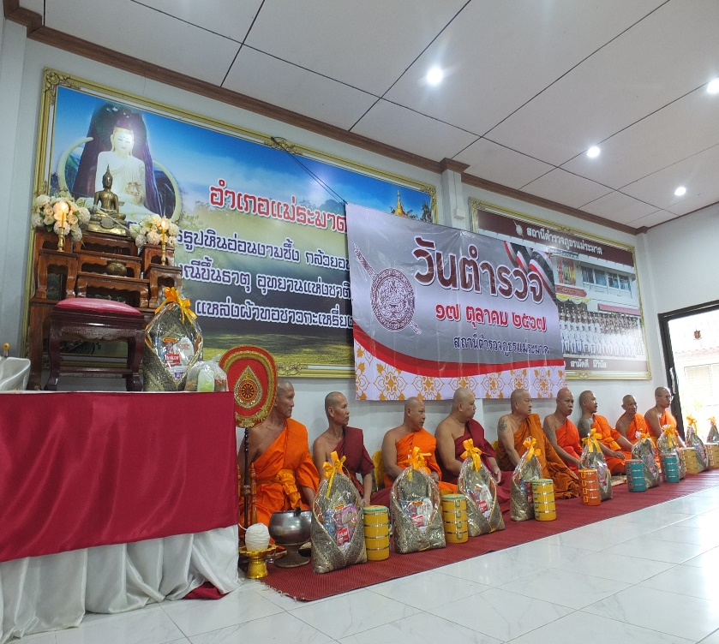

เมื่อวันที่ ๑ ต.ค.๒๕๖๗ เวลา ๑๐.๓๐ น.

พ.ต.อ.ฐมฌ์พงศ์ เพ็ชร์พิรุณ ผกก.สภ.แม่ระมาด ได้มอบหมายให้ พ.ต.ต.ปริทัศน์ ตรีพุฒ สว.อก.สภ.แม่ระมาด พร้อมด้วยเจ้าหน้าที่ตำรวจชุดจิตอาสา ได้ร่วมกันทำจิตอาสาพัฒนาและจิตอาสาจราจร ในงานสารทไทย ประจำปี ๒๕๖๗ หน้าวัดบ้านพระธาตุ ต.แม่ระมาด อ.แม่ระมาด จว.ตาก

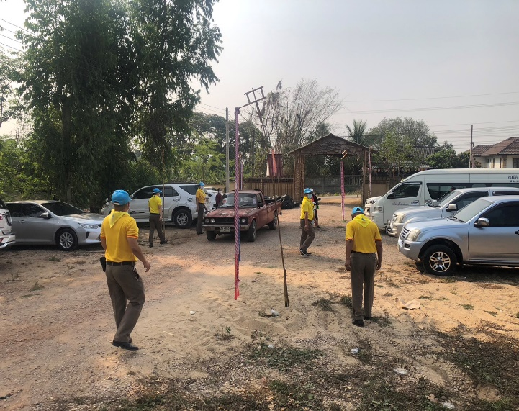

เมื่อวันที่ ๑๓ ต.ค.๒๕๖๗ เวลา ๑๓.๓๐ น.

พ.ต.อ.ฐมฌ์พงศ์ เพ็ชร์พิรุณ ผกก.สภ.แม่ระมาด ได้มอบหมายให้ พ.ต.ต.ปริทัศน์ ตรีพุฒ สว.อก.สภ.แม่ระมาด พร้อมด้วยเจ้าหน้าที่ตำรวจชุดจิตอาสา ได้ร่วมกันทำจิตอาสาพัฒนารอบๆ บริเวณวัดดอนแก้ว ต.แม่ระมาด อ.แม่ระมาด จว.ตาก

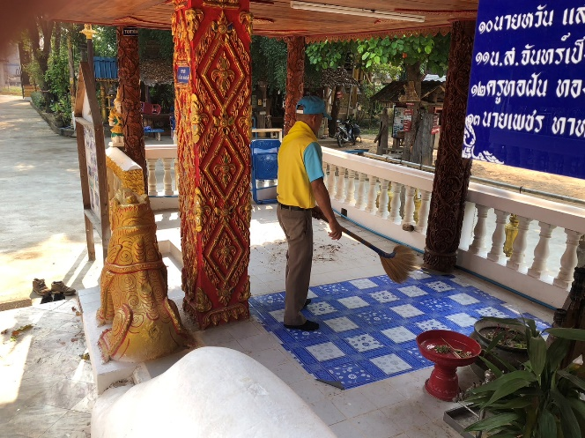

**งานจราจร**

**ผลการปฏิบัติงาน (งานจราจร) 1 ต.ค.67**

ชุดปฎิบัติการจราจร สภ.แม่ระมาด ว.4 อำนวยความสะดวกการจราจรตลาดเช้า อ.แม่ระมาด

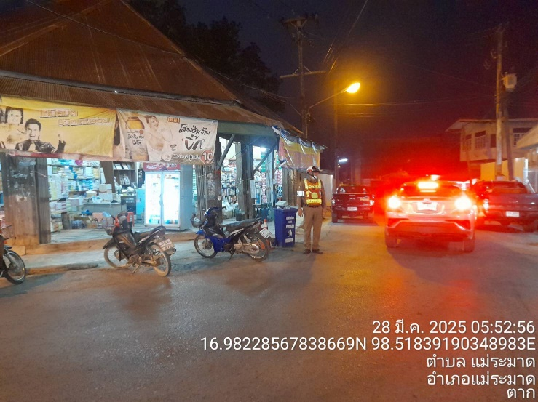

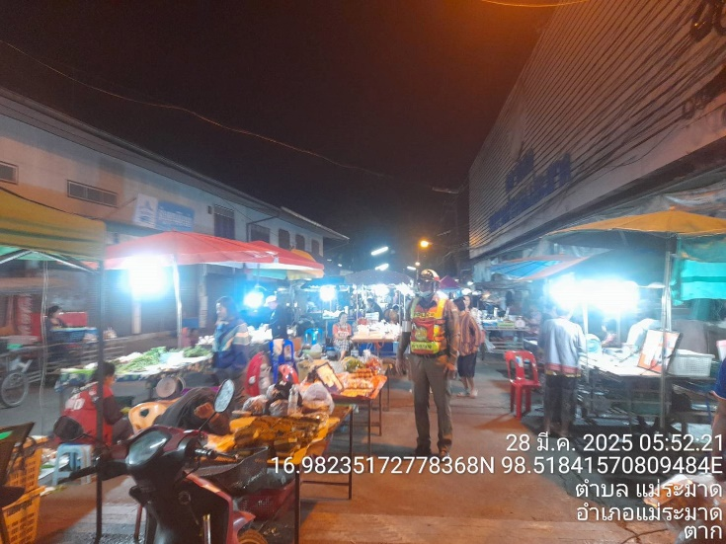

**ผลการปฏิบัติงาน (งานจราจร) เดือน 15 ต.ค.67**

ชุดปฏิบัติติการจราจร สภ.แม่ระมาด ว.4 อำนวยความสะดวกการจราจร โรงเรียนใน

เขตพื้นที่รับผิดชอบ

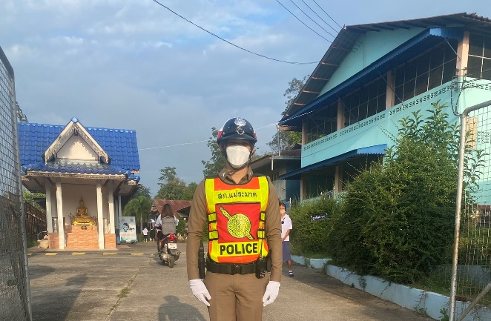

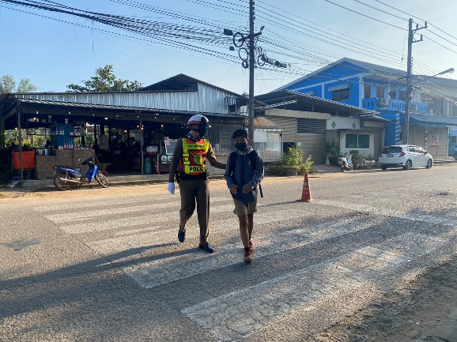

**ผลการปฏิบัติงาน (งานจราจร) เดือน ต.ค.67**

ชุดปฎิบัติการจราจร.สภ.แม่ระมาด ว.4 ว.43.กวดขันวินัยจราจร ในพื้นที่รับผิดชอบ

